**أطوار الجنين ونفخ الروح**

د. عبدالجواد الصاوي

شاع فهم بين كثير من علماء المسلمين السابقين والمعاصرين على أن زمن أطوار الجنين

الأولى: النطفة والعلقة، والمضغة، مدته مائة وعشرون يوما؛ بناء على فهم منطوق حديث جمع الخلق الذي رواه الإمام البخاري وغيره؛ عن عبد الله بن مسعود قال: حدثنا رسول الله صلى الله عليه وسلم (وهو الصادق المصدوق) قال: إن أحدكم يجمع خلقه في بطن أمه أربعين يوماً ثم يكون علقة مثل ذلك ثم يكون مضغة مثل ذلك، ثم يبعث الله ملكـاً يؤمر بأربع كلمات ويقال له: اكتب عمله ورزقه، وشقي أو سعيد، ثم ينفخ فيه الروح (1) وبما أن الحديث قد أشار إلى أن نفخ الروح في الجنين يحدث بعد انتهاء زمن طور المضغة الذي ينتهي بنهاية الأربعين الثالثة حسب هذا الفهم، فعليه أفتى بعض علمائنا الأجلاء بجواز إجهاض الجنين وإسقاطه خلال الشهور الأربعة الأولى من عمره، بلا ضرورة ملجئة، لأن حياته في هذه الفترة حسب فهمهم حياة نباتية، لم تنفخ فيها الروح الإنسانية بعد، وقد ترسخ هذا الفهم عند البعض حتى أصبح كأنه حقيقة شرعية مسلمة. لكن هذا المفهوم لزمن أطوار الجنين الأولى وأنها تقع في ثلاثة أربعينات؛ قد ثبت يقينا اليوم أنه يتعارض مع الحقائق العلمية المعتمدة في علم الأجنة الحديث. مما جعل غير الراسخين في العلم من المسلمين يردون مثل هذه الأحاديث ويشككون في صحتها، كما توهم بعض المحاربين للإسلام أن هذا الموضوع يعد خنجرا بأيديهم يمكن أن يطعنوا به سنة النبي صلى الله عليه وسلم. وقد وصلت للهيئة عدة رسائل عبر شبكة الإنترنت تتعلق بهذا الموضوع.

شكل (1): البيضة الملقحة ( النطفة الأمشاج) وهجرتها عبر قناة الرحم للإنغراس في بطانته

[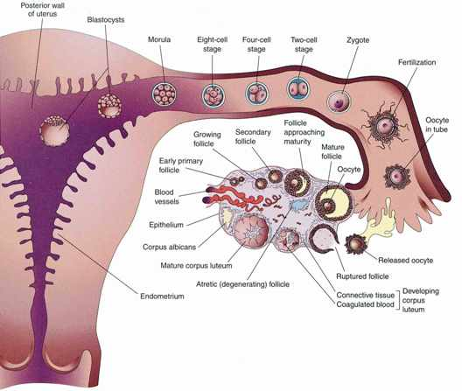](http://www.eajaz.org/images/eajaz/oimages/8/1%282%29.jpg)ولذلك أعد هذا البحث لبيان الحقيقة في هذه القضية، واعتمد في منهجه على ثلاثة أسس:

1 - الدراسة الموضوعية لجميع نصوص القرآن والسنة الواردة في هذه الموضوع.

2 - وصف أطوار الجنين من خلال فهم الدلالات اللغوية وأقوال المفسرين للألفاظ والآيات القرآنية، ثم للحقائق العلمية في علم الأجنة البشرية.

3 - نفخ الروح في الأجنة يجب أن يخضع فهمه أساسا للنصوص الشرعية حيث تمثل الدليل القطعي فيها، أما الجوانب العلمية المتعلقة بها - إن وجدت - فهي أمر ثانوي ودليل ظني لا تقوم به حجة قاطعة في هذه القضية.

شكل (2): الكيسة الآريمية وبداية إنغراسعها في بطانة الرحم

[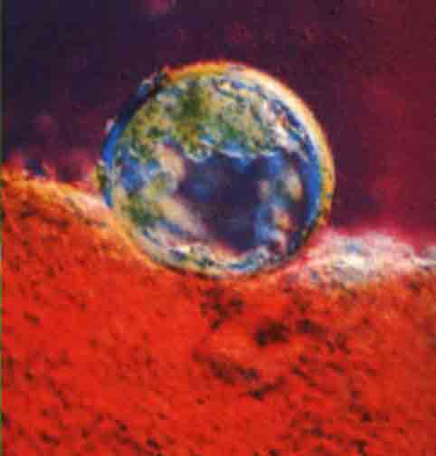](http://www.eajaz.org/images/eajaz/oimages/8/1%283%29.jpg)وقد أثبت البحث أن الوصف القرآني لأطوار الجنين الأولى وشرح المفسرين لهذه الأطوار، والتحديد الزمني الدقيق لها في السنة النبوية، تتوافق والحقائق العلمية في علم الأجنة الحديث. وأن أطوار النطفة، والعلقة، والمضغة، تقع كلها في أربعين يوماً واحدة فقط. كما أجاب البحث على سؤال: متى تنفخ الروح في الجنين؟ أبعد أربعين واحدة أم بعد ثلاثة أربعينات؟.

[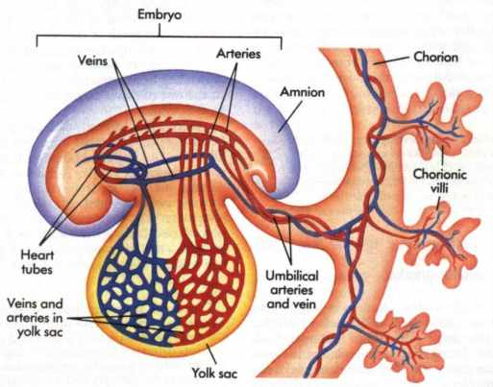](http://www.eajaz.org/images/eajaz/oimages/8/1%284%29.jpg)شكل (3): الجنين بأوعيته الدموية المقفلة والمليئة بالدماء قبل نبض القلب وبدء الدورة الدموية الجنينية

ولذلك تمت معالجة البحث ضمن النقاط التالية:

أولا: الوصف الدقيق لأطوار الجنين المطابق للواقع في القرآن الكريم

وصف القرآن الكريم أطوار الجنين وصفا دقيقا من خلال إطلاق مسمى علي كل طور له بداية ونهاية محددة، حيث يصف المظهر الخارجي للجنين، ويعكس عمليات التخلق الداخلية له في فترات زمنية متعاقبة.

قال الله تعالى: }وَلَقَدْ خَلَقْنَا الإِنسَانَ منِ سُلالَةٍ مِن طِينٍ * ثُمَّ جَعَلْنَاهُ نُطْفَةً فِى قَرَارٍ مَّكِينٍ * ثُمَّ خَلَقْنَا النــُّـطـْـفَةَ عَلَقَةً فَخَلَقْنَا الْعَلَقَةَ مُضْغَةً فَخَلَقْنَا الْمُضْغَةَ عِظَامًا فَكَسَوْنَا الْعِظَامَ لَحْمًا ثُمَّ أَنشـَأْنَاهُ خَلْقًا ءَاخَرَ فَـتَـبَارَكَ اللَّهُ أَحْسَنُ الْخـَالـِـقِينَ{ سورة المؤمنون12 ـ 14

وسأذكر ملخصا للدلالات اللغوية وأقوال بعض المفسرين في كل طور ومطابقة ذلك للحقائق المستقرة في علم الأجنة الحديث.

آ ـ طور النطفة:

تطلق النطفة على الماء القليل ولو قطرة وفي الحديث (وقد اغتسل ينطف رأسه ماء) رواه مسلم وقد أطلقها الشارع على مني الرجل و مني المرأة وفي الحديث: (من كل يخلق من نطفة الرجل ونطفة المرأة) رواه مسلم. قال الألوسي: والحق أن النطفة كما يعبر بها عن مني الرجل يعبر بها عن المني مطلقا.(2)

وقال ابن كثير: ثم صيرنا النطفة وهي الماء الدافق الذي يخرج من صلب الرجل وترائب المرأة.(3) كما أطلقها الشارع أيضا على امتزاج نطفتي الرجل والمرأة وسماها النطفة الأمشاج في قوله الله تعالى: }إِنـَّا خَلَقْنَا الإِنسَانَ مِن نــٌّـطْفَةٍ أَمْشـَاجٍ نــَّبْتَلِيهِ{ الإنسان 2. وقد عرف المفسرون النطفة الأمشاج بأنها: النطفة المختلطة التي اختلط وامتزج فيها ماء الرجل بماء المرأة.(4) وهذه هي البييضة الملقحة بتطوراتها العديدة والتي لا تزال تأخذ شكل قطرة الماء ولها خاصية الحركة الانسيابية كقطرات الماء تماما. وينتهي هذا الطور بتعلق الكيسة الأريمية ببطانة الرحم في نهاية الأسبوع الأول من التلقيح؛ وهي الصورة الأخيرة للنطفة الأمشاج والتي مازالت تحافظ على شكل قطرة الماء بالرغم من تضاعف خلاياها أضعافا مضاعفة. شكل(1) وحينما يفقد هذا الطور حركته الانسيابية ويتعلق ببطانة الرحم يتحول إلى طور جديد هو طور العلقة.

ب ـ طور العلقة:

لهذا الطور عدة أشكال من بدئه وحتى نهايته. وكلمة علقة كما يقول المفسرون: مشتقة من علق وهو الالتصاق والتعلق بشيء ما.(5) وهذا يتوافق مع تعلق الجنين ببطانة الرحم خلال الأسبوع الثاني شكل(2). كما يطلق العلق على الدم عامة وعلى شديد الحمرة وعلى الدم الجامد.(4) وهذا يتوافق مع شكل الجنين في هذا الطور حينما تتكون لديه الأوعية الدموية المقفلة والممتلئة بالدماء خلال الأسبوع الثالث شكل(3) حيث يظهر نطفة دم حمراء جامدة.

والعلقة: دودة في الماء تمتص الدم، وتعيش في البرك، وتتغذى على دماء الحيوانات التي تلتصق بها، والجمع علق. وقد وصف ابن كثير هذا الطور فقال: أي صيرنا النطفة علقة حمراء على شكل العلقة مستطيلة. (3/251)

فالجنين في نهاية هذا الطور كما يقول المفسرون: يكون على شكل علقة مستطيلة لونها شديد الحمرة لما فيها من دم متجمد. وهذا يتوافق مع الشكل الأخير لهذا الطور حيث يأخذ الجنين شكل الدودة التي تمتص الدماء وتعيش في الماء ويشترك الجنين معها في قوة تعلقه بعائله والحصول على غذائه من امتصاص دمائه. شكل(4)، والمدة الزمنية لهذا الطور هي من بداية الأسبوع الثاني وحتى نهاية الأسبوع الثالث من التلقيح.

جـ ـ طور الـمضغة:

[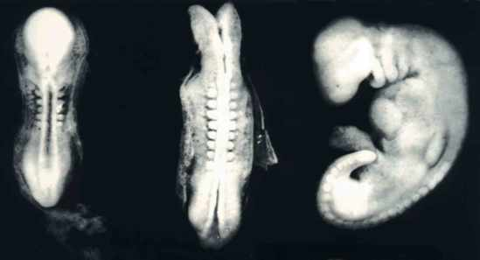](http://www.eajaz.org/images/eajaz/oimages/8/1%286%29.jpg)شكل رقم (5)

وفي بداية الأسبوع الرابع وبالتحديد في اليوم الثاني والعشرين يبدأ القلب في النبض وينتقل الجنين إلى طور جديد هو طور المضغة. وقد وصف المفسرون هذا الطور وصفا دقيقا: فقال ابن كثير: مضغة: قطعة كالبضعة من اللحم لا شكل فيها ولا تخطيط، قدر ما يمضغ الماضغ تتكون من العلقة.(3/251) وقال الألوسي: قطعة لحم بقدر ما يمضغ لا استبانة ولا تمايز فيها. (10/21) وهذا ما يتوافق مع الجنين في أول هذا الطور حيث يتراوح حجمه من حبة القمح إلى حجم حبة الفول (3 ـ 5مم) وهو القدر الذي يمكن مضغه، ويبدو سطحه من الخارج وقد ظهرت عليه النتوءات أو الكتل البدنية حيث تجعله كشيء لاكته الأسنان تماما، لكن لا شكل فيه ولا تخطيط يدل على أنه جنين إنساني ولا تمايز للملامح الإنسانية ولا استبانة فيه لأي عضو من أعضاء الجسم الإنساني. شكل(5) وبما أن الجنين يتحول ويتغير من يوم إلى يوم بل من ساعة إلى أخرى فالجنين في النصف الثاني من هذا الطور تقريبا تظهر عليه براعم اليدين والرجلين والرأس والصدر والبطن كما تتكون معظم براعم أعضائه الداخلية، ومع احتفاظه بالشكل الخارجي المشابه لمادة ممضوغة يصدق عليه أنه مخلق وغير مخلق شكل(6).

[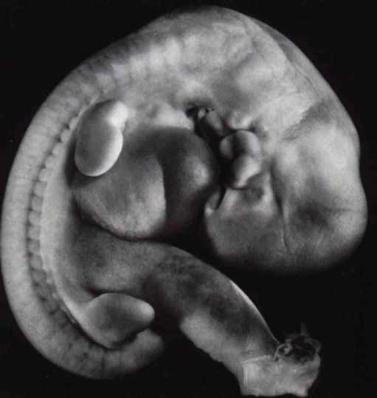](http://www.eajaz.org/images/eajaz/oimages/8/1%287%29.jpg)شكل (6) جنين عمره 35 يوماً

وهاهو الوصف القرآني يقرر هذه الحقيقة قال تعالى: }ثــُمَّ مِن مــُّـضْغَةٍ مـُّخـلّقَةٍ وَغَيْرِ مُخـلّقَةٍ{ الحج5. قال ابن كثير: مضغة قطعة كالبضعة من اللحم لا شكل فيها ولا تخطيط، ثم يشرع في التشكيل والتخطيط فيصور منها رأس ويدان وصدر وبطن وفخذان ورجلان وسائر الأعضاء، ولهذا قال تعالى: }ثــُمَّ مِن مــُّـضْغَةٍ مـُّخـلّقَةٍ وَغَيْرِ مُخـلّقَةٍ{ أي كما تشاهدونها. (3/216) وقال الألوسي: والمراد تفصيل حال المضغة وكونها أولا قطعة لم يظهر فيها شيء من الأعضاء ثم ظهرت بعد ذلك شيئا فشيئا. (10/173) لذلك فالوصفان (مُخَلَّقَةٍ وَغَيْرِ مُخَلَّقَةٍ) لابد أن يكونا لازمين للمضغة.قال ابن عاشور: قوله تعالى: }مـُّخـلّقَةٍ وَغَيْرِ مُخـلّقَة{ صفة }مــُّـضْغَةٍ { وأن هذا تطور من تطورات المضغة، وإذ قد جعلت المضغة من مبادئ الخلق تعني أن كلا الوصفين لازم للمضغة.(6) ويؤكد ذلك الرازي بقوله: يجب أن تحمل }مـُّخـلّقَةٍ وَغَيْرِ مُخـلّقَة{ على من سيصير إنسانا لقوله تعالى في أول الآية (فَإِنـَّا خَلَقـْـنَاكُمْ).(7) وفي هذا النص دلالة على أن التخليق يبدأ في هذا الطور وهو ما أكدته حقائق علم الأجنة في أن التخليق يبدأ من أول الأسبوع الرابع. وينتهي هذا الطور قبيل نهاية الأسبوع السادس شكل(7) حيث يبدأ الطور التالي في التخليق.

[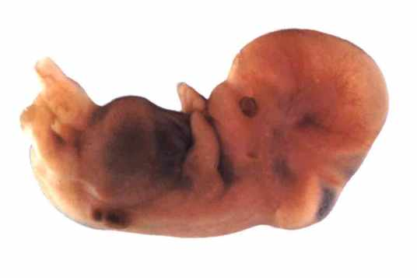](http://www.eajaz.org/images/eajaz/oimages/8/1%288%29.jpg)شكل (7) جنين عمره 38- 40 يوما

د ـ طور العظام:

وذلك بتشكل الجنين في هذا الطور على هيئة مخصوصة وإزالة صورة المضغة عنه واكتسابه صورة جديدة؛ حيث يتخلق الهيكل العظمي الغضروفي، وتظهر أولى مراكز التعظم في الهيكل الغضروفي في بداية الأسبوع السابع، فيتصلب البدن وتتميز الرأس من الجذع وتظهر الأطراف.

[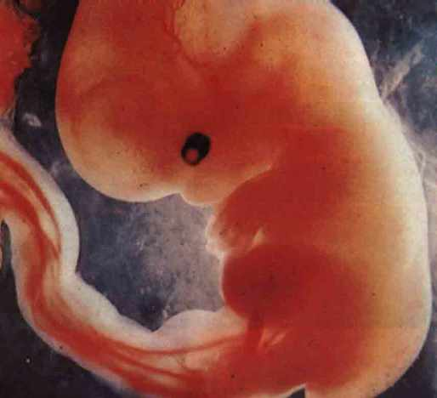](http://www.eajaz.org/images/eajaz/oimages/8/1%285%29.jpg)شكـل (8) -مرجع 25- الهيكل العظمي الغضروفي لجنين عمره ثمانية أسابيع.

شكل(8) قال ابن كثير في قوله تعالى }فَخـَلَـقـْـنَا الْمُضْغَةَ عِظَامًا{: يعني شكلناها ذات رأس ويدين ورجلين بعظامها وعصبها وعروقها. (3/251) وقال الشوكاني: أي جعلها الله سبحانه متصلبة لتكون عمودا للبدن على أشكال مخصوصة. (3/483) وقال الألوسي: وذلك التصيير بالتصليب بما يراد جعله عظاما من المضغة وهذا تصيير بحسب الوصف؛ وحقيقته إزالة الصورة الأولى عن المادة وإفاضة صورة أخرى عليها.(10/21) ثم يبدأ الجنين الطور الأخير من التخليق وهو طور كساء العظام باللحم.

شكل (9) جنين عمره 13 أسبوعا وتظهر عليه عضلات الفخذ والساق بوضوح -مرجع 25-

شكل(9) وفي هذا الطور يزداد تشكل الجنين على هيئة أخص. قال ابن كثير في قوله تعالى: }فَكَسَوْنَا الْعِظَامَ لَحْمًا{: أي جعلنا على ذلك ما يستره ويشده ويقويه. وقال الشوكاني: أي أنبت الله سبحانه على كل عظم لحما على المقدار الذي يليق به ويناسبه وكذا قال غيرهم. (8) وهذا يتوافق مع ما ثبت في علم الأجنة من أن العظام تخلق أولا ثم تكسى بالعضلات في نهاية الأسبوع السابع وخلال الأسبوع الثامن من تلقيح البييضة وبهذا تنتهي مرحلة التخليق حيث تكون جميع الأجهزة الخارجية والداخلية قد تشكلت ولكن في صورة مصغرة ودقيقة. وبنهاية الأسبوع الثامن تنتهي مرحلة التخليق والتي يسميها علماء الأجنة بالمرحلة الجنينية. هذا وقد أكد علم الفحص بأجهزة الموجات فوق الصوتية أن جميع التركيبات الخارجية والداخلية الموجودة في الشخص البالغ تتخلق من الأسبوع الرابع وحتى الأسبوع الثامن من عمر الجنين، كما يمكن أن ترى جميع أعضاء الجنين بهذه الأجهزة خلال الأشهر الثلاثة الأولى.شكل(10)

[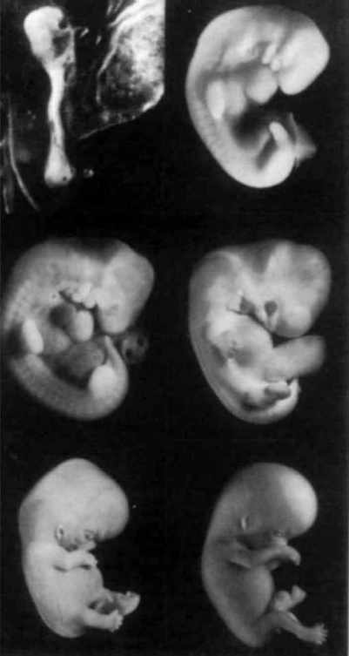](http://www.eajaz.org/images/eajaz/oimages/8/1%2811%29.jpg)شكل (10) الجنين خلال الأسابيع الثمانية الأولي

ثم يبدأ الجنين بعد الأسبوع الثامن مرحلة أخرى مختلفة يسميها علماء الأجنة بالمرحلة الحميلية، ويسميها االقرآن الكريم: مرحلة النشأة خلقا آخر. ولذلك يعتبر طور كساء العظام باللحم الحد الفاصل بين المرحلة الجنينية والحميلية.

هـ ـ مرحلة النشأة خلقا آخر

تبدأ مرحلة النشأة في الأسبوع التاسع حيث ينمو الجنين ببطء إلى الأسبوع الثاني عشر ثم ينمو بعد ذلك بسرعة كبيرة. وتستمر هذه المرحلة حتى نهاية الحمل. شكل(11)

[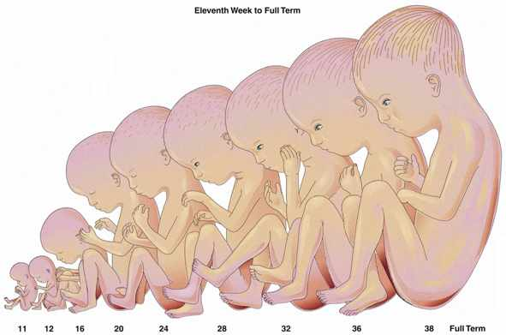](http://www.eajaz.org/images/eajaz/oimages/8/1%2810%29.jpg)شكل (11) - مرجع 24 - النمو السريع للجنين في مرحلة النشأة خلقاً آخر من الأسبوع الحادي عشر إلى نهاية الحمل

[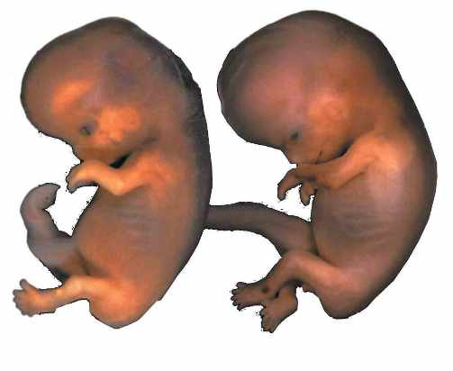](http://www.eajaz.org/images/eajaz/oimages/8/1%2816%29.jpg)شكل (12) جنين عمره من 44 - 46 يوماً

خصائص مرحلة النشأة

تختص هذه المرحلة بعدة خصائص أهمها: تطور ونمو أعضاء وأجهزة الجنين وذلك بتهيئتها للقيام بوظائفها. كما تختص بنفخ الروح فيها عند جمهور المفسرين. قال ابن كثير: ثم نفخنا فيه الروح فتحرك وصار خلقا آخر ذا سمع وبصر وإدراك وحركة واضطراب. [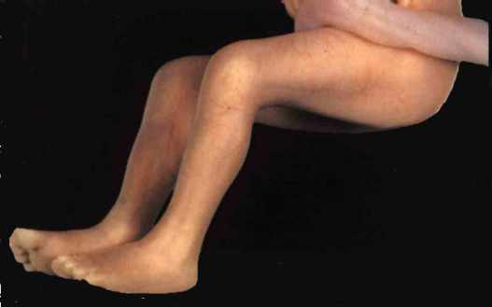](http://www.eajaz.org/images/eajaz/oimages/8/1%289%29.jpg)(3/251) وقال الألوسي: أي مباينا للخلق الأول مباينة ما أبعدها حيث جعل حيوانا ناطقا سميعا بصيرا. (10/22) كما تحدث أثناء هذه المرحلة التغيرات في مقاييس الجسم ويكتسب الجنين صورته الشخصية. وهو ما أشارت إليه الآيات:(الــَّذِى خَلَقَكَ فَسَوَّاكَ فَعَدَلَكَ * فِي أىِّ صُورَةٍ مَّا شَآءَ رَكــَّبـَكَ{ الانفطار 7 ـ 8 وكلمة }سَوَّاكَ{ تعني جعل الشىء مستويا ومستقيما ومهيأ لأداء شئ محدد. والتعديل في اللغة تعني التقويم وتعني كلمة }فَعَدَلَكَ{ تغير الشكل والهيئة لتكوين شئ محدد. وكلمة صورة تعني هيئة أو شكل (9) وما ذكره القرآن الكريم منذ أربعة عشر قرنا هو ما قررته حقائق علم الأجنة؛ فالتسوية تبدأ عقب عملية الخلق في المرحلة الحميلية أي بعد الأسبوع الثامن، حيث يستقيم الجنين وتتهيأ الأعضاء لأداء وظائفها، ويتخذ الجنين المقاييس الطبيعية (التعديل). كما تتغير مقاييس الجسم وتتخذ ملامح الوجه المقاييس البشرية المألوفة، ويكتسب الجنين الصورة الشخصية له (التصوير) (10).شكل (13)

[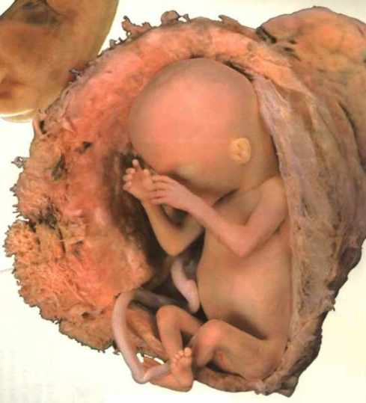](http://www.eajaz.org/images/eajaz/oimages/8/1%2813%29.jpg)شكل (13) جنين عمره 9 أسابيع - مرجع 25 -

ثانيا: نصوص السنة تحدد زمن أطوار الجنين الأولى

1 ـ روى الإمام مسلم بسنده عن عبد الله ابن مسعود قال: حدثنا رسو ل الله صلى الله عليه وسلم وهو الصادق المصدوق قال: (إن أحدكم ليجمع خلقه في بطن أمه أربعين يوما،ثم يكون في ذلك علقة مثل ذلك، ثم يكون في ذلك مضغة مثل ذلك، ثم يرسل الملك فينفخ فيه الروح. ويؤمر بأربع كلمات: بكتب رزقه وأجله وعمله وشقي أو سعيد). رواه مسلم

2 ـ روى الإمام مسلم بسنده عن حذيفة بن أسيد أن رسول الله صلى الله عليه وسلم قال: (إذا مر بالنطفة ثنتان وأربعون ليلة،بعث الله إليها ملكا، فصورها وخلق سمعها وبصرها وجلدها ولحمها وعظامها، ثم قال: يا رب أذكر أم أنثى؟ فيقضي ربك ما شاء ويكتب الملك). رواه مسلم

أخبر النبي صلى الله عليه وسلم في الحديث الأول أن الجنين يجمع خلقه في أربعين يوما، فما هو هذا الجمع للخلق؟ تعني كلمة (جمع) في اللغة (11): جمع الشيء عن تفرقة، قال ابن حجر(12): والمراد بالجمع ضم الشئ بعضه إلى بعض بعد الانتشار. فما هو الشيء المنتشر المفرق الذي يضم بعضه إلى بعض لتحقيق تكون الخلق؟ إن هذه العبارة النبوية غاية في الدقة العلمية ؛ حيث يمكن استنتاج أن النبي صلى الله عليه وسلم أشار بها إلى انقسام وتكاثر الخلايا الجنينية الهائل والسريع وفي اتجاهات متفرقة، وعلى تمايز هذه الخلايا في طور العلقة، ثم تجمع خلايا كل عضو من أعضاء الجنين ليتم تكونه وتخلقه في طور المضغة في صورة براعم أولية، ولا تنتهي الأربعون يوماً الأولى إلا وخلايا جميع أعضاء الجنين المختلفة قد تمايزت وهاجر ما هاجر منها وتجمعت في أماكنها المحددة لها بعد أن كانت متشابهة وغير متمايزة في مرحلة التكاثر الهائل والسريع للخلايا الجنينية الأولية في الأسابيع الأولى.

كما أخبر(في نفس الحديث أن أطوار الجنين الأولى؛ العلقة والمضغة تبدأ وتكتمل أوصافها وتنتهي خلال هذه الأربعين. فالحديث يتكلم عن التحديد الزمني لقضيتين: الأولى: زمن جمع الخلق لخلايا أعضاء الجسم في صورة براعم أولية، والثانية: زمن أطوار الجنين؛ العلقة والمضغة نصا والنطفة لزوما؛ لأنه لا وجود لكلمة النطفة في الروايات الصحيحة.

والحديث بهذا اللفظ للإمام مسلم يختلف عن حديث الإمام البخاري في زيادة عبارة (في ذلك) والتي صححت الفهم وأظهرت التطابق التام مع حقائق علم الأجنة الحديث فأزالت شبه الزائغين وردت كيد أعداء السنة والإسلام إلى نحورهم.

بناء على هذه الرواية للحديث فخلق الجنين يجمع خلال الأربعين يوما الأولى من عمره. وأطوار النطفة والعلقة والمضغة تقع وتكتمل كلها في خلال هذه الأربعين؛ لأن لفظ(في ذلك) يعود إلى الوقت، أي إلى الأربعين يوما، أما اسم الإشارة في قوله(مثل ذلك)، فلا بد أنه يعود إلى شيء آخر غير الوقت، وأقرب شيء إليه هنا هو جمع الخلق. والمعنى إن أحدكم يجمع خلقه في بطن أمه أربعين يوما، ثم يكون في ذلك (أي في ذلك العدد من الأيام) علقة (مجتمعة في خلقها) مثل ذلك، (أي مثلما اجتمع خلقكم في الأربعين)، ثم يكون في ذلك (أي في نفس الأربعين يوما) مضغة (مجتمعة مكتملة الخلق المقدر لها) مثل ذلك، (أي مثلما اجتمع خلقكم في الأربعين يوما).وذلك من ترتيب الإخبار عن أطوار الجنين لا من ترتيب المخبر به.(شكل13)

كما أخبر النبي صلى الله عليه وسلم في الحديث الثاني أن الجنين قبل اليوم الثاني والأربعين لا يمكن تمييز صورته الإنسانية ولا تخلق أجهزته بصورة تامة إلا بعد هذا التاريخ؛ فالحديث يشير بوضوح إلى أن تشكل الجنين بتصويره وخلق سمعه وبصره وجلده ولحمه وعظامه وتمايز أعضائه الجنسية لا يحدث إلا بعد اليوم الثاني والأربعين شكل (12).

ثالثا: حل الخلاف في فهم الأحاديث:

كان للشيخ عبد المجيد الزنداني وهو على رأس الباحثين في الهيئة فضل السبق في التوفيق بين الأحاديث الواردة في هذا الموضوع وحل الخلاف في فهمها والانتصار لسنة النبي صلى الله عليه وسلم وبيان أوجه الإعجاز العلمي فيها.

وقد اتضح بالأدلة الشرعية والحقائق القطعية بأن القول بأربعين لكل طور من أطوار النطفة والعلقة والمضغة قول غير صحيح للأدلة التالية

1 ـ روى حديث ابن مسعود السابق كل من الإمامين البخاري ومسلم، ولكن رواية مسلم تزيد لفظ (في ذلك) في موضعين قبل لفظ (علقة) وقبل لفظ (مضغة) وهي زيادة صحيحة تعتبر كأنها من أصل المتن جمعا بين الروايات. وعلى هذا تكون الرواية التامة لألفاظ الحديث كما هي ثابتة في لفظ مسلم.(10)

2 ـ ذكر القرآن الكريم أن العظام تتكون بعد طور المضغة، وحدد النبي صلى الله عليه وسلم في حديث حذيفة أن بدء تخلق العظام يكون بعد الليلة الثانية والأربعين من بدء تكون النطفة الأمشاج؛ وبالتالي فالقول بأن العظام يبدأ تخليقها بعد مائة وعشرين يوما يتعارض وظاهر الحديث الذي رواه حذيفة تعارضا بينا.كما يتعارض قطعا مع ما أثبتته حقائق علم الأجنة الحديث من أن تكون العظام يبدأ بعد الأسبوع السادس مباشرة، وليس بعد الأسبوع السابع عشر مما يؤيد المعنى الواضح الظاهر لحديث حذيفة. (10)

وقد نبه على هذا التعارض الواضح مع الحقائق العلمية الواقعية لأطوار الجنين علماؤنا الأجلاء السابقون فقال ابن رجب الحنبلي: بعدما أورد حديث ابن مسعود برواية الإمام أحمد والتي تشبه رواية البخاري فضعف متنه وسنده حيث قال: ورواية الإمام احمد تدل على أن الجنين لا يكسى إلا بعد مائة وستين يوما، وهذا غلط لا ريب فيه، وعلي ابن زيد هو ابن جدعان لا يحتج به. (13)

وقال في موضع آخر: وظاهر حديث ابن مسعود يدل على أن تصوير الجنين وخلق سمعه وبصره وجلده ولحمه وعظامه يكون في أول الأربعين الثانية، فيلزم من ذلك أن يكون في أول الأربعين الثانية لحما وعظما.(13)

3 ـ التعارض مع الوصف القرآني لأطوار الجنين حيث لا ينطبق التفسير للوصف القرآني مع الطور الموصوف؛ فالجنين في اليوم العشرين أو الثلاثين أو التاسع والثلاثين لا يمكن وصفه كقطرة الماء شكل (4) وشكل (7) ويختلف في شكله وحجمه عنها على وجه القطع.

والجنين في اليوم الستين أو السبعين لا يمكن وصفه بأنه على شكل الدودة التي تعيش في البرك وتمتص الدماء أو أنه يظهر على شكل قطعة دم جامدة حيث يكون الجنين في هذه الفترة قد تشكل وتطور وتم خلق جميع أعضائه. شكل (12) و شكل (13). والجنين بعد اليوم الثمانين وإلى اليوم المائة والعشرين لا يمكن وصفه بحال بأنه مضغة لا شكل فيها ولا تخطيط أو أنه مخلق وغير مخلق حيث تكون أجهزة الجنين قد تخلقت منذ زمن بعيد، والجنين نفسه في منتهى الحيوية والنشاط ويمارس جميع حركاته وانفعالاته. شكل (13)،(14).

شكل (14)

[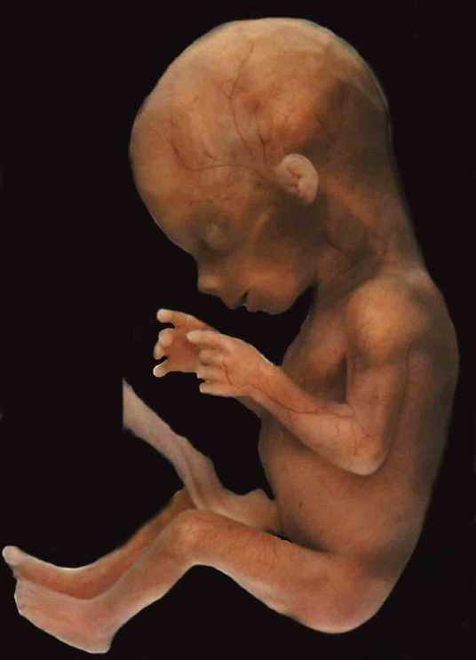](http://www.eajaz.org/images/eajaz/oimages/8/1%2812%29.jpg)جنين عمره 13 أسبوع

[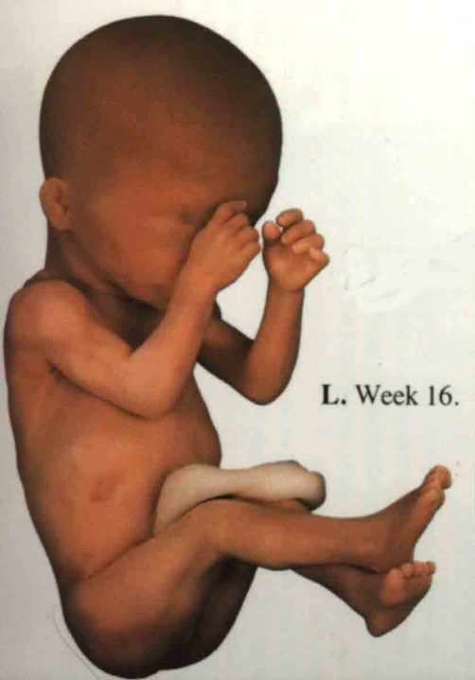](http://www.eajaz.org/images/eajaz/oimages/8/1%2814%29.jpg)و جنين عمره 16 أسبوع

2 ـ رواية الإمام مسلم تحل الخلاف:

إنه لما كان اسم الإشارة في قوله ـ مثل ذلك ـ لفظا يمكن صرفه إلى واحد من ثلاثة أشياء ذكرت قبله في الحديث، وهي: جمع الخلق، وبطن الأم، وأربعين يوما؛ فهو لفظ مجمل يحمل على اللفظ المبين للمقصود من اسم الإشارة في قوله، والذي يبين لنا ذلك حديث حذيفة الذي يمنع مضمونه أنه يعود اسم الإشارة على الفترة الزمنية (أربعين يوما) لأن النص المجمل يحمل على النص المبين حسب قواعد الأصوليين ولا يصح أن يعود اسم الإشارة على (بطن الأم) لأن تكراره في الحديث لا يفيد معنى جديدا وسيكون الكلام حشواً يتعارض مع فصاحة رسول الله صلى الله عليه وسلم. وإذا كان اسم الإشارة في الحديث لا يصح إعادته إلى الأربعين يوما الأولى، ولا إلى بطن الأم، فيتعين بناء على ذلك أن يعود اسم الإشارة في قوله (مثل ذلك) على جمع الخلق، لا على الأربعينات، وهو ما توصل إليه وحققه ابن الزملكاني في القرن السابع الهجري. واستنتج من ذلك أن النطفة والعلقة والمضغة تتم خلال الأربعين يوما الأولى. (10)

قال ابن الزملكاني: (وأما حديث البخاري فنزل على ذلك، إذ معنى يجمع في بطن أمه، أي يحكم ويتقن، ومنه رجل جميع أي مجتمع الخلق. فهما متساويان في مسمى الإتقان والإحكام لا في خصوصه، ثم إنه يكون مضغة في حصتها أيضا من الأربعين، محكمة الخلق مثلما أن صورة الإنسان محكمة بعد الأربعين يوما فنصب مثل ذلك على المصدر لا على الظرف.ونظيره في الكلام قولك: إن الإنسان يتغير في الدنيا مدة عمره.ثم تشرح تغيره فتقول: ثم إنه يكون رضيعا ثم فطيما ثم يافعا ثم شابا ثم كهلا ثم شيخا ثم هرما ثم يتوفاه الله بعد ذلك. وذلك من باب ترتيب الإخبار عن أطواره التي ينتقل فيها مدة بقائه في الدنيا.

ومعلوم من قواعد اللغة العربية أن (ثم) تفيد الترتيب والتراخي بين الخبر قبلها وبين الخبر بعدها، إلا إذا جاءت قرينة تدل على أنها لا تفيد ذلك، مثل قوله تعالى: (ذلكم وصاكم به لعلكم تتقون ثم آتينا موسى الكتاب...). ومن المعلوم أن وصية الله لنا في القرآن جاءت بعد كتاب موسى، فـ (ثم) هنا لا تفيد ترتيب المخبر عنه في الآية. وعلى هذا يكون حديث ابن مسعود: إن أحدكم يجمع خلقه في بطن أمه أربعين يوما ثم يكون في ذلك (أي في ذلك العدد من الأيام) علقة (مجتمعة في خلقها) مثل ذلك (أي مثلما اجتمع خلقكم في الأربعين) ثم يكون في ذلك (أي في نفس الأربعين يوما مضغة (مجتمعة مكتملة الخلق المقدر لها) مثل ذلك أي مثلما اجتمع خلقكم في الأربعين يوما. (14)ا هـ

وعلى هذا يتضح أن معنى (مثل ذلك) في حديث عبد الله ابن مسعود لا يمكن أن يكون مثلية في الأربعينات من الأيام. فينبغي فهم حديث ابن مسعود برواية البخاري بما ينسجم مع رواية مسلم ومع الأحاديث الأخرى المتعلقة بالموضوع. وينبغي التنبيه على أن هناك كلمة أدرجت في رواية البخاري عمقت المفهوم الخاطئ لأطوار الجنين وهي: كلمة نطفة في الجملة الأولى من الحديث: (إن أحدكم يجمع خلقه في بطن أمه أربعين يوما نطفة...الحديث) فكلمة نطفة غير موجودة في رواية البخاري فضلا عن عدم وجودها في أي رواية صحيحة.

رابعا: متى تنفخ الروح في الجنين؟ أبعد أربعين واحدة أم بعد ثلاثة أربعينات؟

إن هذه القضية كما قلنا لا يفصل فيها العلم الحديث ولكن تفصل فيها النصوص الشرعية. ولا يوجد فيما أعلم نص صريح وصحيح إلا حديث جمع الخلق الذي رواه البخاري مسلم وغيرهما عن عبد الله بن مسعود قال حدثنا رسول الله صلى الله عليه وسلم (وهو الصادق المصدوق) أن أحدكم ليجمع خلقه في بطن أمه أربعين يوما ثم يكون في ذلك علقة مثل ذلك ثم يكون في ذلك مضغة مثل ذلك ثم يرسل الملك فينفخ فيه الروح ويؤمر بأربع كلمات بكتب رزقه وأجله وعمله وشقي أو سعيد ـ رواه مسلم

وقد اتفق علماء المسلمين أن الجنين تنفخ فيه الروح بعد اكتمال طور المضغة، بناء على هذا النص النبوي الصريح. وبما أنه قد ثبت أن زمن المضغة يقع في الأربعين يوما الأولى، بنص رواية الإمام مسلم لحديث جمع الخلق، وحديث حذيفة بن أسيد (إذا مر بالنطفة ثنتان وأربعون يوما...الحديث) وتوافق حقائق علم الأجنة الحديث مع هذه الأوصاف الشرعية لأطوار الجنين ؛ إذا فالروح تنفخ بعد الأربعين الأولى من عمر الجنين ليس قبل ذلك - بيقين. لكن متى يحدث ذلك بالضبط؟ أبعد شهرين أم ثلاثة أم أربعة أو أقل أو أكثر؟ لا أظن أن أحدا يستطيع أن يحدد موعد نفخ الروح على وجه الجزم واليقين في يوم بعينه بعد الأربعين يوما الأولى! حيث لا يوجد فيما أعلم نص صحيح في ذلك. لكن يمكن أن يجتهد في تحديد الموعد التقريبي استئناسا بقول الله تعالى: }ثُمَّ سَوَّاهُ وَنَفَخَ فِيهِ مِن رُّوحِهِ{ السجدة 9 حيث يمكن أن يفهم منه أن الروح تنفخ في الجنين بعد التسوية، وبما أن التسوية تأتي بعد الخلق مباشرة لقوله تعالى: }الـَّذِى خَلَقَكَ فَسَوَّاكَ فَعَدَلَكَ{. الانفطار 7. فيمكن القول بأن الروح تنفخ في الجنين بعد مرحلة الخلق أي بعد الأسبوع الثامن من عمره أي في مرحلة النشأة خلقا آخر؛ وهو استنتاج معظم المفسرين الذين قالوا إن طور النشأة خلقا آخر هو الطور الجنيني الذي تنفخ فيه الروح والتي لا يكون إلا بعد طوري العظام وكسائه باللحم كما نصت الآية الكريمة. ويعضد ذلك حرف (ثم) الذي يفيد التراخي في حدوث الفعل حينما ذكر مع نفخ الروح في حديث جمع الخلق حيث ورد (ثم ينفخ فيه الروح كما في البخاري أو ثم يرسل الملك فينفخ فيه الروح كما في مسلم) .

وحيث أنه لا ينتهي الأسبوع الثامن إلا وجميع الأجهزة الرئيسة قد تخلقت وانتهى طور المضغة في الأربعين يوما الأولى من عمر الجنين وتميزت الصورة الإنسانية وسوى خلق الإنسان خلال هذه الفترة أو بعدها بقليل؛ فعليه يمكن للروح أن تنفخ في الجنين بعد انتهاء عملية الخلق في الأسبوع التاسع أو العاشر أو بعد تميز الأعضاء التناسلية في الأسبوع الثاني عشر أو بعد ذلك! والله أعلم.

لكن هل توجد علامات تدل على أن الجنين قد نفخت فيه الروح؟ نعم يمكن أن يكون نوم الجنين علامة على نفخ الروح فيه قياسا على النائم الذي يتمتع بالحياة رغم أن الروح قد قبضت منه مؤقتا. أخذا من قول الله تعالى: }اللَّهُ يَتَوَفَّى الأنفُسَ حِينَ مَوْتِهَا وَالـَّتِى لَمْ تَمُتْ فِى مَنَامِهَا فَيُمْسِكُ الـَّتِى قَضَى عَلَيْهَا الْمَوْتَ وَيُرْسِلُ الأخْرَى إِلَى أَجَلٍ مُّسَمٌّى إِنَّ فِى ذَلِكَ لآيَاتٍ لـِّقَوْمٍ يَتَفَكَّرُونَ{ الزمر42.

كما يمكن أن تكون الحركات الإرادية دليلا على وجود الروح. وقد أشار لذلك ابن القيم في وصفه الجنين قبل وبعد نفخ الروح فقال: كانت فيه حركة النمو والاغتذاء كالنبات، ولم تكن حركة نموه واغتذاءه بالإرادة، فلما نفخت فيه الروح انضمت حركة حسيته وإرادته إلى حركة نموه واغتذائه.(15)

وقد أثبتت الأجهزة الحديثة رؤية حركات جسم الجنين في وقت مبكر؛ حيث يمكن أن تصور عند الأسبوع الثامن أو عندما يبلغ كيس الحمل 3سم أو يبلغ طول الجنين حوالي 15 مم. كما يمكن أن ترى الحركات الجنينية التي تعبر عن حيوية الجنين مثل حركات التنفس وحركات الأطراف العليا وضربات القلب وحركات عدسة العين والبلع وحركات الأمعاء الدودية. كما رصدت الحركات التي تعبر عن نشـاط الجنين مثل البلع وحركة اليد إلى الفم والمضغ وحركات اللسان و حركة اليد إلى الوجه و مص الأصابع؛ والتي يمكن أن ترى عند الأسبوع السادس عشر؛أي قبل مائة وعشرين يوما فتأمل! شكل(14)

وتعتبر هذه الحركات انعكاساً غير مباشر لحالة الجهاز العصبي المركزي؛ فكلما كانت هذه الحركات موجودة ومتوازنة، كلما كانت حالة الجهاز العصبي نشطة وسليمة.

[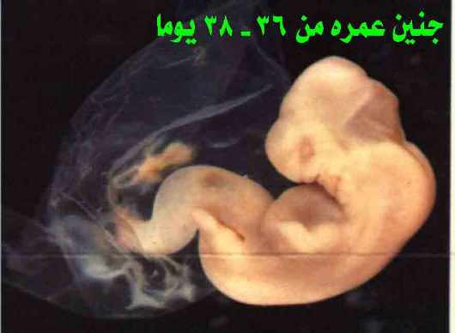](http://www.eajaz.org/images/eajaz/oimages/8/1%2815%29.jpg)

وهكذا أثبت علماء الأجنة بهذه الأجهزة الدقيقة هذه الحقائق التي تؤكد في مجملها أن أطوار الجنين الأولى من النطفة والعلقة والمضغة، تحدث كلها خلال الأربعين يوما الأولى، ويجمع في كل منها خلق أعضاء الجنين وأجهزته في صورته الابتدائية خلال الأربعين يوما الأولى من عمره، وأن حركات الجنين الإرادية وبدء عمل وظائف أعضاء الجنين الرئيسية تحدث في الأربعين يوما الثانية من عمره.

وعليه فالقول بأن مدة الأطوار الأولى للجنين من النطفة والعلقة والمضغة مائة وعشرون يوما؛ قول غير صحيح مناقض للحقائق العلمية بكل وضوح.

وبناء على كل ما سبق يمكننا القول بأن الجزم بعدم نفخ الروح إلا بعد أربعة أشهر قول ليس عليه دليل قطعي من النصوص الشرعية، بل مبني على فهم لحديث ظني الدلالة هو: رواية الإمام البخاري لحديث ابن مسعود ثم جاءت حقائق علم الأجنة الحديث معارضة لمفهوم هذه الرواية ومؤيدة لرواية أخرى لنفس الحديث ونفس الراوي رواها الإمام مسلم بزيادة بسيطة في المتن بينت القضية بوضوح لا لبس فيه وهذا يبطل الاحتجاج برواية البخاري في تحديد زمن أطوار الجنين الأولى. وبالتالي يبطل الاحتجاج بالجزم بعدم نفخ الروح في الجنين قبل أربعة أشهر.

وعليه فإمكانية نفخ الروح في الأجنة قائمة في أي وقت بعد الأربعين يوما الأولى؛ في نهاية الأسبوع السابع، أو الثامن،أو التاسع، أو حتى بعد أربعة أشهر وإن كان الراجح من النصوص أن الروح تنفخ بعد الأسبوع الثامن من التلقيح لدلالة النصوص الصريحة والصحيحة على ذلك. ولعدم وجود حديث واحد صحيح أو حسن، يصرح بأن الروح لا تنفخ في الجنين إلا بعد أربعة أشهر. ومما يؤكد ذلك الحقائق العلمية الثابتة في علم الأجنة ومن أهمها رؤية مراحل الجنين المختلفة منذ بداية تكونه، واكتمال خلقه وتصويره وقيام معظم أجهزته بوظائفها ورصد حركته الذاتية و أنشطته البدنية قبل أربعة أشهر على وجه القطع.

وينبني على ذلك حرمة الإجهاض بعد الأربعين ؛ لأن الإجهاض محرم عند جمهور الفقهاء بعد نفخ الروح، ونفخ الروح يكون بعد طور المضغة، وطور المضغة يبدأ ويكتمل وينتهي خلال الأربعين يوما الأولى بيقين؛ فعليه يرجح القول بحرمة الإجهاض بعد الأربعين يوما الأولى من بداية تلقيح البييضة وتكون النطفة الأمشاج. وتشتد الحرمة بعد مرحلة التخليق، أي بعد ثمانية أسابيع، وهي أشد بعد الشهر الثالث أو الرابع. والله أعلم

خامسا: أوجه الإعجاز العلمي في النصوص الشرعية

1 ـ وجه الإعجاز في حديث الأربعين

يدل ظاهر الحديث أن خلق الإنسان يجمع في الأربعين يوما الأولى فلا تكاد تمر إلا وقد تمايزت وتجمعت خلايا كل عضو من أعضاء الجنين وتخلقت في صورة براعم، واجتمعت كلها في حيز لا يزيد عن سنتيمتر واحد. ثم يذكر الحديث وصف طوري العلقة والمضغة في هذه المدة من الزمن: (ثم يكون في ذلك علقة مثل ذلك). أي ثم يكون علقة مكتملة الخلق المقدر لها مثل ما اكتمل جمع خلايا خلق الإنسان في الأربعين يوما الأولى. ويقرر العلم الحديث أن الجنين فيما بين اليوم الثامن والواحد والعشرين يأخذ صور العلق المختلفة من تعلق شيء بشيء ومن ظهوره كقطعة دم جامد، حتى تكتمل صورته كصورة العلقة التي تسبح في البرك وتتعلق بالماشية في نهاية الأسبوع الثالث. (ثم يكون في ذلك مضغة مثل ذلك) حيث يأخذ الجنين شكل المضغة المستديرة المميزة بعلامات تشبه طبع الأسنان عليها، وبسطح غير منتظم، وتنتج الفراغات بين الكتل البدنية شكلا أشبه بالمادة الممضوغة. ويتجلى الإعجاز في التطابق بين الاسم والمسمى، مع أن الجنين من الصغر بحيث لا يزيد طوله عن قدر أنملة، والفترة الزمنية بين هذه الأطوار قصيرة، وتقدير عمر الجنين قبل اكتشاف البييضة وارتباط دورة الحيض بها أمر في غاية الصعوبة. كما أن النطفة، والعلقة، والمضغة، التي ذكرها القرآن الكريم لم تكن معروفة أصلا في تلك الأيام.كذلك فإن الأعضاء الأساسية للجنين في الداخل تبدأ في التمايز والتخلق، وبالتدريج يأخذ الجنين شكل المضغة المخلقة وغير المخلقة (10).

2 ـ وجه الإعجاز في حديث اليوم الثاني والأربعين

هذا الحديث النبوي يتحدث عن خلق أعضاء السمع والبصر والعظام والعضلات وأعضاء الذكورة والأنوثة والتصوير الآدمي للجنين، ويحدد زمانها بيوم يبدأ بعده خلق أو استكمال خلق هذه الأجهزة لا قبله وهو ما أكدته الحقائق العلمية في علم الأجنة.

3 ـ إشارة النصوص إلى مرحلتي التخليق والنمو

تعتبر مرحلة تكون الأطوار الخمسة الأولى من طور النطفة الأمشاج، وحتى طور كساء العظام باللحم هي المرحلة الأساسية في التخليق، والتي تسمى في المراجع الطبية بالمرحلة الجنينية.وقد أشار إليها حديث جمع الخلق في الأربعين يوما الأولى، وحديث اليوم الثاني والأربعين. كما يمكن بناء على هذين الحديثين أيضا تقسيم مرحلة التخليق زمنيا إلى قسمين: الأول: الأسابيع الستة الأولى بعد التلقيح وفيها تقع الأطوار الثلاثة الأولى وتتخلق أثناءها براعم أعضاء وأجهزة الجسم وذلك بتجمع خلايا الأعضاء وبداية عملية الخلق. والثاني: اكتمال خلق أجهزة الجسم في صورتها المعهودة حيث لا يتم ذلك إلا بعد الأسبوع السادس من عمر الجنين.

وأما مرحلة النمو واكتمال وظائف الأعضاء المخلقة، فهي التي تتميز بوجود علامات ترجح نفخ الروح، وتبدأ هذه المرحلة من أول الشهر الثالث وحتى نهاية الحمل، وتعرف في المراجع الطبية بالمرحلة الحميلية، وأشار إليها نص سورة المؤمنون (ثُمَّ أَنشـَأنَاهُ خَلْقًا ءَاخَرَ).

وقد أثبت علم الأجنة أن مرحلة التخليق تكون في الأسابيع الثمانية الأولى من عمر الجنين، ويتكون خلالها معظم أجزاء الأجهزة والتركيبات الجنينية المختلفة.وقسمها العلماء إلى طورين: طور انقسام وتمايز الخلايا الجنينية، وزمنه في الأسابيع الثلاثة الأولى أي: (زمن طوري النطفة والعلقة) وطور تكون وتشكل أعضاء الجنين وزمنه من الأسبوع الرابع وحتى نهاية الأسبوع الثامن.(زمن أطوار المضغة والعظام وكساء العظام باللحم) ولا تنتهي هذه الفترة إلا وقد تشكلت الملامح الأساسية للجنين.

وقد تطابقت المعلومات العلمية والدراسات الجنينية الحديثة، بعدما أصبحت حقائق مشاهدة مع ما وردفي القرآن الكريم وأحاديث النبي صلى الله عليه وسلم. فمن أخبر محمدا صلى الله عليه وسلم بكل هذه الحقائق؟ ومن كان يجرؤ من البشر في زمنه عليه الصلاة والسلام، بل وبعد زمنه بعشرة قرون، أن يحدد تاريخا ـ باليوم ـ من عمر الجنين يفصل به بين مرحلتين مختلفتين تمام الاختلاف، بل ويذكر فيه تفاصيل لم تعرف إلا بعد أبحاث مضنية، وبعد تقدم وسائل المعرفة واختراع المجاهر الدقيقة!

قال تعالى: سَنُرِيهِمْ آَيَاتِنَا فِي الْآَفَاقِ وَفِي أَنْفُسِهِمْ حَتَّى يَتَبَيَّنَ لَهُمْ أَنَّهُ الْحَقُّ أَوَلَمْ يَكْفِ بِرَبِّكَ أَنَّهُ عَلَى كُلِّ شَيْءٍ شَهِيدٌ ﴿53﴾ أَلَا إِنَّهُمْ فِي مِرْيَةٍ مِنْ لِقَاءِ رَبِّهِمْ أَلَا إِنَّهُ بِكُلِّ شَيْءٍ مُحِيطٌ ﴿54﴾

الهوامش والمراجع:

1 ـ فتح الباري شرح صحيح البخاري 6/303. ا،كتاب بدء الخلق، باب ذكر الملائكة. رقم الحديث 8 0 32. و6/363

2 ـ الألوسي(أبو الفضل شهاب الدين السيد محمود) روح المعاني في تفسير القرآن العظيم والسبع المثاني،المجلد العاشر،ص172، 1414هـ/ 1994م، دار الفكر ـ بيروت.

3 ـ ابن كثير (أبو الفداء إسماعيل بن كثير) تفسير القرآن العظيم. المجلد الرابع ص483 دار المعرفة ـ بيروت.

4 ـ ابن كثير 4/483 والألوسي 16/262.

4 ـ لسان العرب 10/ 268267، الجوهري 4/529، مقاييس اللغة 4/125.

5 ـ الشوكاني (محمد بن علي)فتح القدير 1983م المجلد 3ص442دار الفكر، بيروت.

6 ـ ـ الطاهر بن عاشور. التحرير والتنوير (1984م).الدار التونسية للنشر.

7 ـ ـ الرازي (الفخر)، التفسير الكبير. 12/9 دار الباز ـ مكة المكرمة.

ابن كثير3/251 والشوكاني3/483 والمراغي18/9 والألوسي10/21

9 ـ المعجم الوسيط ص588 و528.

10 ـ كيث مور وعبد المجيد الزنداني ومصطفى أحمد، وصف التخلق البشري طور العلقة والمضغة، بحث مقدم للمؤتمر العالمي الأول للإعجاز العلمي في القرآن والسنة،(1408هـ ـ 1987م، من كتاب علم الأجنة في ضوء القرآن والسنة، ط أولى، مطابع رابطة العالم الإسلامي، مكة المكرمة.

11 ـ لسان العرب لابن منظور 8/53

12 ـ العسقلاني(أحمد بن علي ابن حجر)، فتح الباري في شرح صحيح البخاري 11/488.دار المعرفة، بيروت.

13 ـ ابن رجب الحنبلي(زين الدين أبي الفرج عبد الرحمن بن شهاب الدين بن أحمد)جـامع العلوم والحكم، ص55 تحقيق الدكتور يوسف البقاعي (1995)ط1 المطبعة العصرية، بيروت.

14 ـ البرهان الكاشف عن إعجاز القرآن لابن الزملكاني ص 275

15 ـ التبيان لابن القيم ص339و 351

16 ـ شرف القضاة، متى تنفخ الروح في الجنين، (1990م)، ط أولى، دار الفرقان للنشر والتوزيع، الأردن.

17 ـ صالح عبد العزيز كريم، المدخل إلى علم الأجنة الوصفي والتجريبي، (1990م)، ط أولى، دار المجتمع للنشر والتوزيع، جدة.

18 ـ مسلم(أبو الحجاج بن الحجاج القشيري)صحيح مسلم، تحقيق محمد فؤاد عبد الباقي، دار إحياء التراث العربي

المراجع الأجنبية

19- E Albert reece & others (1994) Fundamental Of Obstetric & Gynecology Ultrasound International ED. Printice-Hall International Inc. U.S.A.

20- F.gary Cunnigham , Pc.MacDonald & Others (1993) William’s obstetrics.19th ED.Prentice-hall Int. Inc.

21- J.P. Green Hill & Others (1989) Modern practice of Obstetrics.3rd ED.W.B.Saunders Company. Philadelphia

22- John Mclachlan (1994) Medical Emberiology 1st E Publishing comp .. Addeson -Wesly

23- keith L.moor (1985) Developing Human With Islamic Edittion 3rd ED. Dar Qiblah. Jeddah

24- Moore & Persaud .(1998) Befor We Are Born 5th .ED.W.B. Saunders Company.

25- Marjorie A.England(1987).A colour Atlas Of Life Befor Birth Wolj Medical Publications Ltd.

26- Peter J.Ruselt.(1992) Genetics 3rd Ed.Harper Collins Publishers.U.S.A

27- Steven Gobbe & Others (1991) Obstetrics 2nd ED. Churchill living Stone Newyork.

29- Salder(1990),William’s &.lon don’s medical Embryology.6th 60- ED.Wilkins.